平成２７年１１月９日
公益社団法人 日本技術士会 中国本部 山口例会（ご案内）
｢世界遺産登録(明治日本の産業革命遺産)見学会｣､｢第１回中国本部技術士研究・業績発表会｣

事業委員会／機械部会･電気情報部会･化学金属部会･建設部会･上下水道部会･農林水産部会･応用理学部会･環境部会主催
【建設系ＣＰＤプログラム】

会 員 各 位
公益社団法人 日本技術士会 中国本部
本部長 大 田 一 夫

山口例会の開催について（ご案内）

拝啓 時下ますますご清祥のこととお慶び申し上げます。
さて、下記のとおり山口例会を開催いたします。本例会は、CPDのための見学会や講演会は勿論のこと、中国本部の忘年会も兼ねておりますので、ご多忙のところ恐縮に存じますが、万障お繰り合わせのうえご出席くださいますようご案内申し上げます。
特に、中・四国支部から中国本部となった平成22年より、会員サービスの格差解消を目的に、広島県以外で開催する例会は山陽側と山陰側で年２回開催することになり、山陽側開催として、来る12月5日、6日にセントコア山口（山口県山口市）で、山口例会を開催するものです。
山口例会1日目は、本年7月に世界遺産登録が決定した「明治日本の産業革命遺産」見学会及び忘年会を兼ねた懇親会を、２日目は「第１回中国本部技術士研究・業績発表会」を開催し、地元の皆様との交流・懇親を深めたいと考えております。
なお、２日目の「第１回中国本部技術士研究・業績発表会」は、本年度より全20部門に対応した8部会（機械部会、電気情報部会、化学金属部会、建設部会、上下水道部会、農林水産部会、応用理学部会、環境部会）の活動がスタートしたことを記念して、初の試みで「第１回中国本部技術士研究・業績発表会」を開催します。地理的制約により広島市で開催される部会主催の講演会等に、日頃なかなか参加しにくい地元の部会員の皆様、奮ってご参加をお願いいたします。
準備の都合上お手数ですが、参加を希望される方は、平成27年11月30日（月）までに参加申込書をメールかFAXにて、ご返信くださいますようお願いいたします。なお、メール送信可能な方は、事務局事務の省力化のため、できるだけ中国本部ホームページ(http://www.ipej-chugoku.jp/)の「Web申込みはこちら」か、中国本部からの開催案内メールの返信メールでお申し込み下さい。
敬 具
記
１．開 催 日
平成２７年１２月 ５日（土）～１２月 ６日（日）

２．開催場所
セントコア山口（次図参照）
〒753-0056 山口県山口市湯田温泉3-2-7、TEL083-922-0811
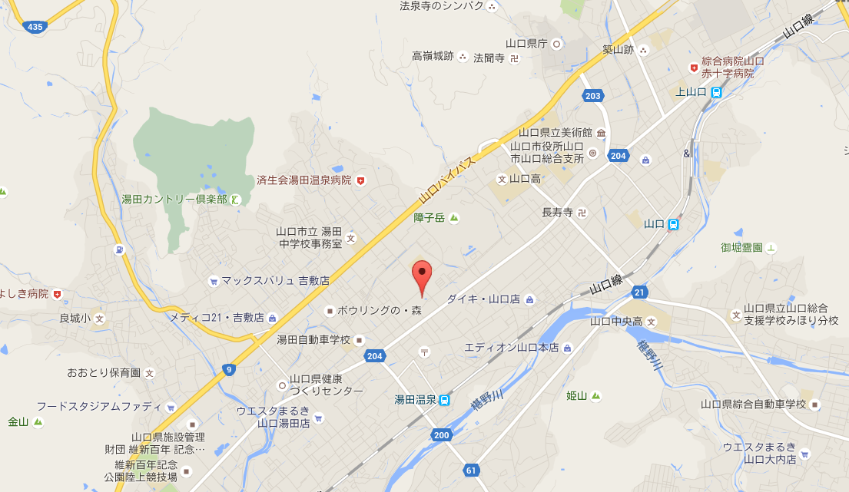
(会場：セントコア山口 位置図)

３．プログラム
山口例会（見学会・懇親会）次第
(1)日 時 平成２７年１２月 ５日（土）１１：００～２０：００
(2)場 所 セントコア山口（〒753-0056 山口県山口市湯田温泉3-2-7、TEL083-922-0811）
11:00～12:30 | ■役員会（室名 アメジスト（30人収容））※中国本部役員のみ
 | ■見学会 参加費： 3000円（問い合わせ中） ※CPD：2時間00分
13:00 | 集合場所（セントコア山口駐車場）
13:00～14:00 | バスで移動（60分） バス会社名：サンデン交通（予定・予約済）
14:00～16:30 | 世界遺産登録（明治日本の産業革命遺産）見学会  松陰神社（松下村塾）⇒松陰先生誕生地⇒萩反射炉⇒恵美須ヶ鼻造船所跡⇒萩市城下町散策⇒大河ドラマ館 ※下線が産業遺産
 | 担当： 池末（建設部門）・萩観光ガイド協会 ガイド
18:00～20:00 | 懇親会（会場：サファイア(A)）参加費 6,000 円（２時間呑み放題付）
 | セントコア山口（〒753-0056 山口県山口市湯田温泉3-2-7、TEL083-922-0811）

(3)ＣＰＤ時間 本プログラムは、建設系CPD協議会に登録された日本技術士会認定のCPDプログ
ラムで、参加者には日本技術士会からCPD：2時間を発行します。
山口例会「第１回中国本部技術士研究・業績発表会」次第

(1) 日 時 平成２７年１２月 ６日（日）１０：００ ～１６：２０
(2) 場 所 セントコア山口 サファイア(A)（80人収容）
(3) 参 加 費 会員：500円、非会員：1,000円 ※昼食(弁当)：1,080円
(4) プログラム

10：00～10：05 | 開会挨拶 公益社団法人日本技術士会 中国本部長 大田一夫
10：05～11：00 | 「中国本部と山口県の技術士・修習技術者の意見交換会」  中国本部 企画総務委員長 山本和宏
11：00～11：30 | 農業／森林／水産部会  演題：「次世代の樹園地整備」 ※CPD:30分  講師：山本明男氏（技術士：農業部門、山口県柳井農林事務所）
11：30～12：00 | 電気電子／経営／情報工学部会  演題：「(仮)省エネ・温暖化対策への取り組み」 ※CPD:30分  講師：石丸祐司氏（技術士：経営工学部門、㈲ハイサーブ））
12：00～13：00 | 昼食（60分）
13：00～13：30 | 化学/繊維/金属部会  演題：「高性能高機能繊維の特徴と用途」 ※CPD:30分  講師：高橋真一氏（技術士：繊維部門、帝人㈱）
13：30～14：00 | 建設部会  演題：「橋の補修設計への提言」 ※CPD:30分  講師：貞升孝昭氏（技術士：建設部門、ゼネラルコンサルタント㈱）
14：00～14：30 | 上下水道部会  演題：「モンゴルの水道事情視察報告」 ※CPD:30分  講師：三島雅美氏（技術士：上下水道/電気電子/総合技術監理部門  、副部会長、㈱水みらい広島）
14：30～14：45 | 休憩（15分）
14：45～15：15 | 機械／船舶・海洋／航空・宇宙部会  演題：「第4次産業革命＠PrimetalsTechnologiesJapan(社）」 ※CPD:30分  講師：池本裕二氏（技術士：機械/金属/経営工学/総合技術監理部門  、部会幹事、Primetals Technologies Japan㈱）
15：15～15：45 | 応用理学／資源工学部会  演題：「豪雨災害の教訓から考える森林の役割と保全」 ※CPD:30分  講師：河内義文氏（技術士：応用理学/建設部門、副部会長、㈱ケイズラブ）
15：45～16：15 | 環境／衛生工学／生物工学／原子力・放射線部会  演題：「水銀廃棄物の埋立処分の課題」 ※CPD:30分  講師：檜垣光次氏（技術士：衛生工学/総合技術監理、ダイユウ技研土木㈱）
16：15～16：20 | 閉会挨拶 中国本部 副本部長 住居孝紀
(司会者：中国本部 瀬原洋一氏)

（5）ＣＰＤ時間：本プログラムは、建設系CPD協議会に登録された日本技術士会認定のCPDプログラムで、参加者には日本技術士会からCPD：4時間を発行します。

2015/12/5,6山口例会
(見学会／忘年会／第１回中国本部技術士研究・業績発表会)参加申込書
主催：公益社団法人日本技術士会中国本部
申込ＦＡＸ番号：０８２－５１１－０３０９
※メール送信可能な方は、事務局の省力化のため、メールによる申込をお願いします。
山口例会の □ 12/5見学会に参加する。《参加費：3,000円》
□ 12/5忘年会に参加する。《参加費：6,000円》
□ 12/6技術士研究・業績発表会に参加する。
《参加費：会員500円、非会員1,000円》
- 12/6技術士研究・業績発表会の昼食(弁当)を予約する。
《弁当代：1,080円》
 | 氏名 |  | 資格(注1) | 区分(注2)
申込者 |  |  | □技術士 □修習技術者  □その他 | □会員 □非会員
技術部門  (注3)  ※複数選択可 | □機械 □船舶･海洋 □航空･宇宙 □電気電子 □化学 □繊維 □金属  □資源工学 □建設 □上下水道 □衛生工学 □農業 □森林 □水産  □経営工学 □情報工学 □応用理学 □生物工学 □環境 □原子力･放射線  □総合技術監理
勤務先
連絡先 | E-mail |  |  | □会社 □自宅
連絡先 | ＦＡＸ |  |  | □会社 □自宅
連絡先 | ＴＥＬ |  |  | □会社 □自宅
- 資格は該当するものに■(または☑)を入れる。
- 区分で会員とは日本技術士会会員を指し、該当するものに■(または☑)を入れる。
- 技術部門は技術士か修習技術者のみ、該当するものに■(または☑)を入れる。
- 連絡先は(会社・自宅)のうち、該当するものに■(または☑)を入れ、E-mail等を記入。
- 同行者がいる場合は下記に記入。
- この個人情報は、本行事の参加申込み以外には使用しません。
 | 氏名 | 資格(注1) | 区分(注2)
同行者 |  | □技術士 □修習技術者  □その他 | □会員 □非会員
同行者 |  | □技術士 □修習技術者  □その他 | □会員 □非会員
 |  | □技術士 □修習技術者  □その他 | □会員 □非会員
問合せ先：〒730-0017 広島市中区鉄砲町1-20第3ウエノヤビル6階
公益社団法人日本技術士会 中国本部

TEL:082-511-0305 FAX:082-511-0309 E-mail：ipej-hiro@rapid.ocn.ne.jp

